H.I– Cuchillo de hueso.

▪ H.I.1 – Hoja.
• G.I.1 – Mango decorado.
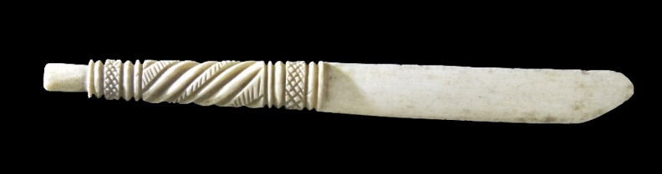
Emporiae
(MAC Barcelona)
Características: Cuchillo completo realizado en marfil. El mango, decorado, tiene un diseño en espiral acanalado. En cada extremo de la empuñadura dos molduras finas que acompaña a una central más ancha, decorada con rejilla. La parte superior remata en un apéndice circular, rebajado, liso. La hoja es fina, tipo “abre cartas”, larga y bien pulida. Mide 18, 3 cm de long.
Área de hallazgos en Hispania: Emporiae (Ampurias, Gerona).
Área de dispersión: No hemos encontrado ningún paralelo para esta pieza. Similar en cuanto a la decoración del mango en Caesarea Maritima (Israel).
Cronología: Época romana.

Análisis:

Este cuchillo, tipo abrecartas, nos plantea serias dudas en cuanto a su romanidad. Decimos que nos plantea seria dudadas ya que este tipo de objetos en marfil, con este modelo de adorno, es más propio de la Edad Moderna, donde se elaboran piezas con estas características. El hecho de que no contemos con ejemplos de otros cuchillos ebúrneos de época romana, nos dificulta aún más no solo la adscripción temporal, si no también cual pudo ser su utilidad. Para Ayalon, la pieza de Cesarea (que guarda ciertas similitudes con la emporitana), tampoco tiene un empleo preciso. Sugiere varias posibilidades: “estilo, aplicador de cosméticos o medicamentos, aguja para hacer encajes, o como indicador para seguir la línea que se está leyendo”. Algunas de ellas las descartamos, como por ejemplo, indicador de lectura. Para nosotros, el hecho de estar elaborado en material tan noble como el marfil, nos induce a pensar, siempre que se pueda vincular al periodo romano, que su misión pudo estar relacionado con la toilette femenina, o con otra actividad vinculada al mundus mulieribus.

Nº inv. Museo de Barcelona: 4064. La hoja mide 9, 8 cm y el mango 8,5 cm.
Ayalon 2005: lám. 4, nº 39. En este caso la parte correspondiente a la hoja es redondeada, tipo punzón. Mide 11,6 cm de long. y 0.9 cm de grosor máximo. No está datado.
MacGregor 1985: 183. La pieza de South Elkington proceden de una cremación fechada entre los siglos V-VI d.C. Considera, al no tener la hoja de metal, que pueden ser réplicas de juguetes.
Ayalon 2005: 18. Desecha su uso como alfiler, por ser demasiado grueso.

